接口文档

1. 外部接口
2. 登陆界面

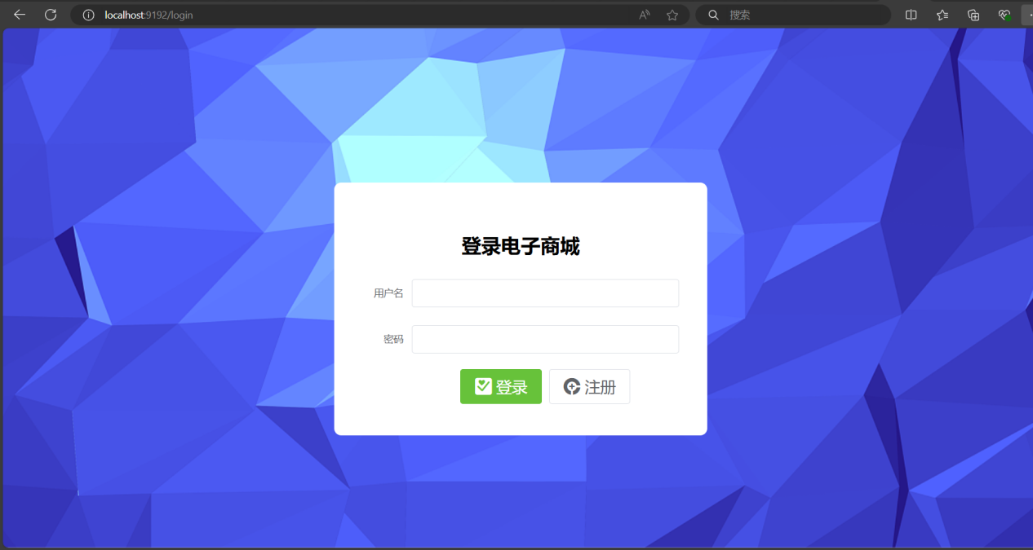

<div class="title">

                <b style="font-size: 28px"> 登录电子商城 </b>

            </div>

            <div style="margin-top: 30px">

                <el-form label-width="70px">

                    <el-form-item label="用户名">

                        <el-input

                            v-model.trim="user.username"

                            aria-required="true"

                        ></el-input>

                    </el-form-item>

                    <el-form-item label="密码" style="margin-top: 25px">

                        <el-input

                            v-model.trim="user.password"

                            show-password

                            aria-required="true"

                        ></el-input>

                    </el-form-item>

                    <el-form-item style="text-align: center">

                        <el-button

                            type="success"

                            @click="onSubmit"

                            style="font-size: 22px"

                        > 登录</el-button

                        >

                        <el-button

                            @click="$router.push('/register')"

                            style="font-size: 22px"

                        > 注册</el-button

                        >

                    </el-form-item>

                </el-form>

            </div>

1. 注册界面

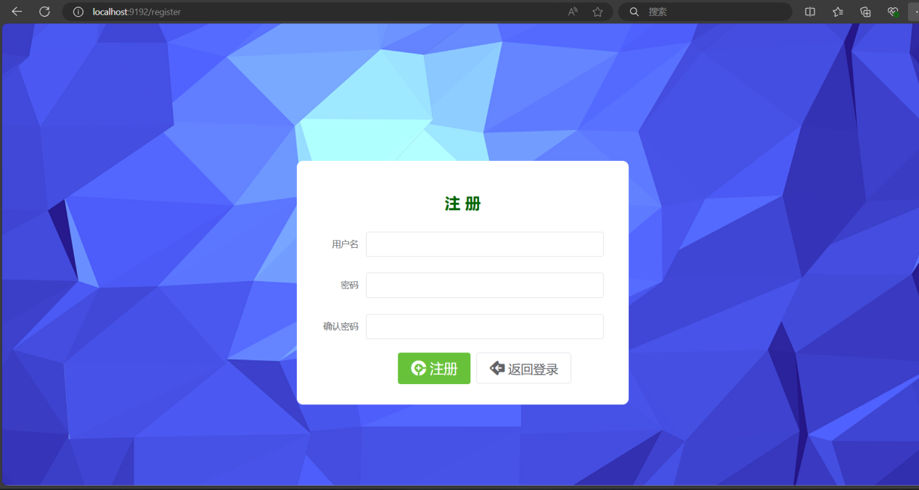

<div class="title">

                <b>注 册</b>

            </div>

            <div style="margin-top: 30px">

                <el-form label-width="70px">

                    <el-form-item label="用户名">

                        <el-input

                            v-model.trim="user.username"

                            aria-required="true"

                        ></el-input>

                    </el-form-item>

                    <el-form-item label="密码" style="margin-top: 25px">

                        <el-input

                            v-model.trim="user.password"

                            show-password

                            aria-required="true"

                        ></el-input>

                    </el-form-item>

                    <el-form-item label="确认密码" style="margin-top: 25px">

                        <el-input

                            v-model.trim="user.confirmPassword"

                            show-password

                            aria-required="true"

                        ></el-input>

                    </el-form-item>

                    <el-form-item style="text-align: center;">

                        <el-button

                            type="success"

                            @click="onSubmit"

                            style="font-size: 22px"

                        >

                             注册</el-button

                        >

                        <el-button

                            @click="$router.push('/login')"

                            style="font-size: 22px"

                        >

                             返回登录</el-button

                        >

                    </el-form-item>

                </el-form>

            </div>

1. 商城首页

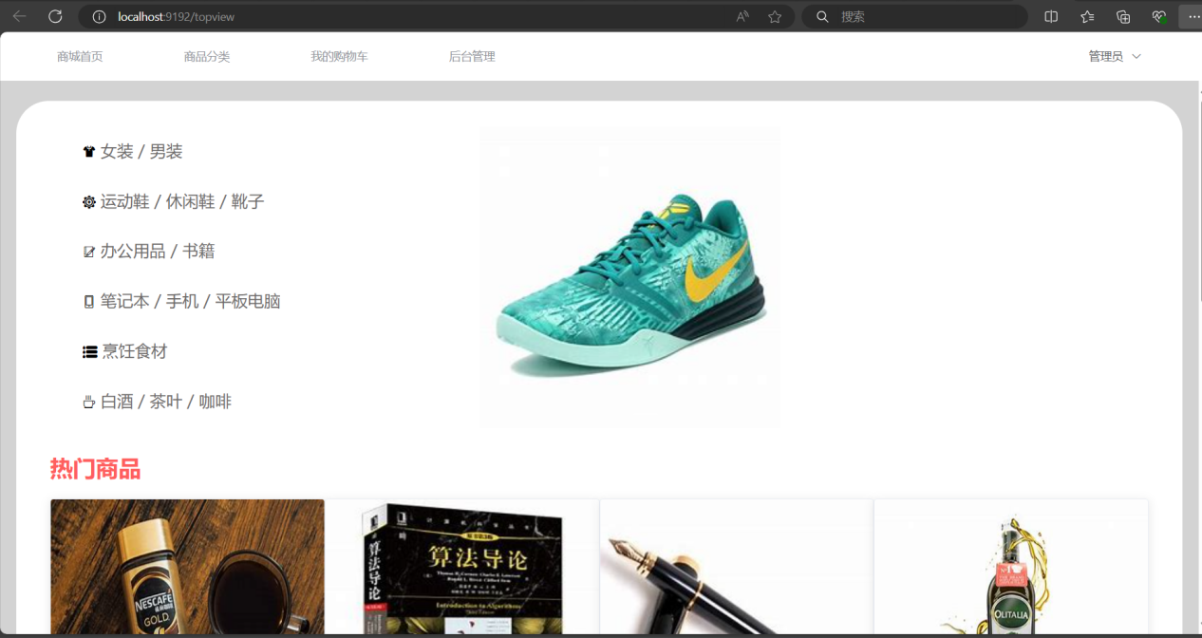

1. 购物车界面

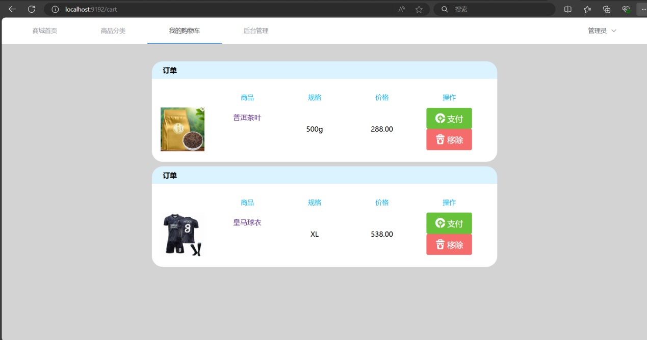

<div>

    <div class="header" style="padding-left: 25px;">

      <span style="line-height: 40px"><b>订单</b></span>

    </div>

    <div class="body">

*<!--      图片-->*

      <div style="display: inline-block;margin-right: 20px">

        <router-link :to="'goodview/'+cart.goodId">

          <img :src="baseApi + cart.img" style="width: 100px;height:100px">

        </router-link>

      </div>

*<!--      商品信息-->*

      <div style="display: inline-block;line-height: 40px" >

        <table>

          <tr>

            <th>商品</th>

            <th>规格</th>

            <th>价格</th>

            <th>操作</th>

          </tr>

          <tr>

            <a :href="'goodview/'+cart.goodId">

              <td>{{ cart.goodName }}</td>

            </a>

            <td>{{cart.standard}}</td>

            <td>{{realPrice.toFixed(2)}}</td>

            <td>

              <el-button type="success" @click="pay" style="font-size: 18px;">

                支付

              </el-button>

              <el-popconfirm

                  @confirm="del"

                  title="确定删除？"

              >

                <el-button type="danger" slot="reference" style="font-size: 18px;">

                    移除

                </el-button>

              </el-popconfirm>

            </td>

          </tr>

        </table>

      </div>

    </div>

  </div>

1. 管理员界面

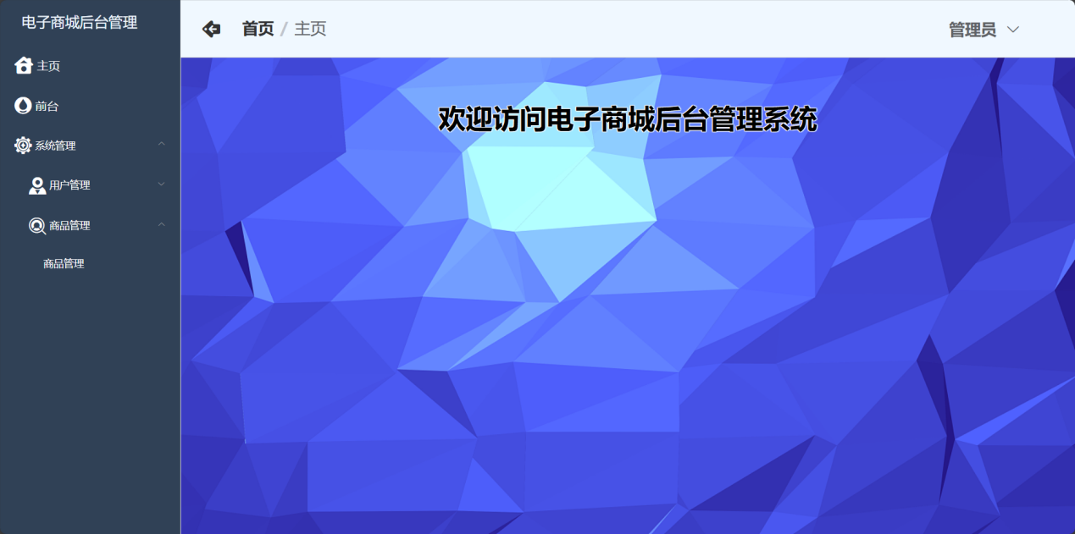

<span slot="title" style="color: aliceblue;font-size: 20px" v-show="!isCollapse">电子商城后台管理</span>

    </div>

    <el-menu-item index="/manage/home" class="el-item-menu" style="font-size: 16px">

      <i class="iconfont icon-r-home" style="font-size: 24px;color: white;"></i><span slot="title"> 主页</span>

    </el-menu-item>

    <el-menu-item index="/" class="el-item-menu" style="font-size: 16px">

      <i class="iconfont icon-r-mark1" style="font-size: 24px;color: white;"></i><span slot="title"> 前台</span>

    </el-menu-item>

    <el-submenu index="2" style="font-size: 16px">

      <template slot="title" >

        <i class="iconfont icon-r-setting" style="font-size: 24px;color: white;"></i><span slot="title"> 系统管理</span></template>

      <el-submenu v-show="userGroup" index="user"  class="el-item-menu">

        <template slot="title" ><i class="iconfont icon-r-user2" style="font-size: 24px;color: white;"></i> 用户管理</template>

        <el-menu-item index="/manage/user" v-if="menuFlags.userMenu"> 用户管理</el-menu-item>

      </el-submenu>

      <el-submenu v-if="GoodGroup" index="good"  class="el-item-menu"  style="font-size: 18px">

        <template slot="title"><i class="iconfont icon-r-find" style="font-size: 24px;color: white;"></i> 商品管理</template>

        <el-menu-item index="/manage/good" v-if="menuFlags.goodMenu">商品管理</el-menu-item>

      </el-submenu>

1. 用户管理界面

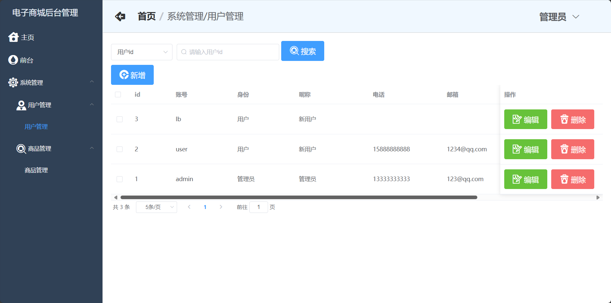

<div class="demo-input-size">

      <el-input

        v-if="searchMode === 'id'"

        placeholder="请输入用户id"

        prefix-icon="el-icon-search"

        style="width: 250px; padding-right: 5px"

        v-model="searchParams.id"

      ></el-input>

      <el-button type="primary" @click="search">

        搜索

      </el-button>

    </div>

*<!--          按钮栏-->*

    <div style="padding-top: 10px">

      <el-button type="primary" @click="handleAdd" style="font-size: 18px;"

        > 新增</el-button

      >

    </div>

1. 商品管理界面

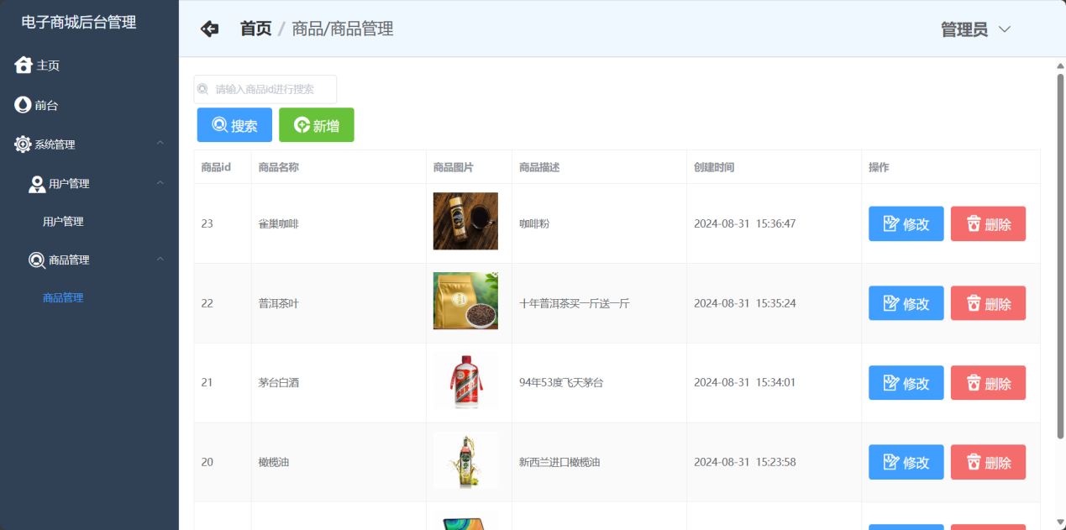

<div style="padding: 5px 0">

      <el-input v-model="searchText" @keyup.enter.native="load" style="width: 200px" placeholder="请输入商品id进行搜索"> <i slot="prefix" class="el-input__icon iconfont icon-r-find"></i></el-input>

      <br>

      <el-button @click="load" type="primary" style="margin: 5px">

        搜索

      </el-button>

      <el-button @click="add" type="success" style="margin: 5px;">

        新增

      </el-button>

    </div>

    <el-table :data="tableData" border stripe style="width: 100%">

      <el-table-column prop="id" label="商品id" width="80px"></el-table-column>

      <el-table-column prop="name" label="商品名称"></el-table-column>

      <el-table-column label="商品图片" width="120px">

        <template slot-scope="scope">

          <img :src="baseApi + scope.row.imgs" style="width: 90px;height: 80px">

        </template>

      </el-table-column>

      <el-table-column prop="description" label="商品描述" show-overflow-tooltip></el-table-column>

      <el-table-column prop="createTime" label="创建时间">

        <template slot-scope="scope">

          {{scope.row.createTime.replace(" ","&nbsp;&nbsp;")}}

        </template>

      </el-table-column>

      <el-table-column

          fixed="right"

          label="操作"

          width="250">

        <template slot-scope="scope">

          <el-button type="primary" style="font-size: 18px;"  @click="edit(scope.row)">

             修改

          </el-button>

          <el-popconfirm

              @confirm="del(scope.row.id)"

              title="确定删除？"

          >

            <el-button type="danger" slot="reference" style="font-size: 18px;margin-left: 10px">

               删除

            </el-button>

          </el-popconfirm>

        </template>

1. 内部接口
2. 登录接口

@PostMapping("/login")  
public Result login(@RequestBody LoginForm loginForm) {  
 UserDTO dto = userService.login(loginForm);  
 return Result.*success*(dto);  
}

1. 注册接口

@PostMapping("/register")  
public Result register(@RequestBody LoginForm loginForm) {  
 User user = userService.register(loginForm);  
 return Result.*success*(user);  
}

1. 用户管理接口

@GetMapping("/userinfo/{username}")  
public Result getUserInfoByName(@PathVariable String username) {  
 User one = userService.getOne(username);  
 return Result.*success*(one);  
}  
  
@GetMapping("/userid")  
public long getUserId() {  
 return TokenUtils.*getCurrentUser*().getId();  
}  
  
@GetMapping("/user/")  
public Result findAll() {  
 List<User> list = userService.list();  
 return Result.*success*(list);  
}  
  
@PostMapping("/user")  
public Result save(@RequestBody User user) {  
  
 return userService.saveUpdate(user);  
}  
  
@Authority(AuthorityType.*requireAuthority*)  
@DeleteMapping("/user/{id}")  
public Result deleteById(@PathVariable int id) {  
 boolean isSuccessful = userService.removeById(id);  
 if (isSuccessful) {  
 return Result.*success*();  
 } else {  
 return Result.*error*(Constants.*CODE_500*, "删除失败");  
 }  
}  
  
@Authority(AuthorityType.*requireAuthority*)  
@PostMapping("/user/del/batch")  
public Result deleteBatch(@RequestBody List<Integer> ids) {  
 boolean isSuccessful = userService.removeBatchByIds(ids);  
 if (isSuccessful) {  
 return Result.*success*();  
 } else {  
 return Result.*error*(Constants.*CODE_500*, "删除失败");  
 }  
}  
  
@GetMapping("/user/page")  
public Result findPage(@RequestParam int pageNum,  
 @RequestParam int pageSize,  
 String id,  
 String username,  
 String nickname) {  
 IPage<User> userPage = new Page<>(pageNum, pageSize);  
 QueryWrapper<User> userQueryWrapper = new QueryWrapper<>();  
 if (!Util.*isEmptyString*(id)) {  
 userQueryWrapper.like("id", id);  
 }  
 if (!Util.*isEmptyString*(username)) {  
 userQueryWrapper.like("username", username);  
 }  
 if (!Util.*isEmptyString*(nickname)) {  
 userQueryWrapper.like("nickname", nickname);  
 }  
 userQueryWrapper.orderByDesc("id");  
 System.*out*.println("============" + TokenUtils.*getCurrentUser*());  
 return Result.*success*(userService.page(userPage, userQueryWrapper));  
}

1. 商品管理接口

@Authority(AuthorityType.*requireAuthority*)  
@PostMapping  
public Result save(@RequestBody Good good) {  
 System.*out*.println(good);  
 return Result.*success*(goodService.saveOrUpdateGood(good));  
}  
  
@Authority(AuthorityType.*requireAuthority*)  
@PutMapping  
public Result update(@RequestBody Good good) {  
 goodService.update(good);  
 return Result.*success*();  
}  
  
@Authority(AuthorityType.*requireAuthority*)  
@DeleteMapping("/{id}")  
public Result delete(@PathVariable Long id) {  
 goodService.deleteGood(id);  
 return Result.*success*();  
}  
  
@GetMapping("/{id}")  
public Result findById(@PathVariable Long id) {  
 return Result.*success*(goodService.getGoodById(id));  
}  
@GetMapping("/page")  
public Result findPage(  
 @RequestParam(required = false, defaultValue = "1") Integer pageNum,  
 @RequestParam(required = false, defaultValue = "10") Integer pageSize,  
 @RequestParam(required = false, defaultValue = "") String searchText,  
 @RequestParam(required = false) Integer categoryId) {  
  
 return Result.*success*(goodService.findPage(pageNum,pageSize,searchText,categoryId));  
}  
@GetMapping("/fullPage")  
public Result findFullPage(  
 @RequestParam(required = false, defaultValue = "1") Integer pageNum,  
 @RequestParam(required = false, defaultValue = "10") Integer pageSize,  
 @RequestParam(required = false, defaultValue = "") String searchText,  
 @RequestParam(required = false) Integer categoryId) {  
  
 return Result.*success*(goodService.findFullPage(pageNum,pageSize,searchText,categoryId));  
}